# 实验六 键控串口信息打印实验

## 一、实验目的

1.掌握STC8系列单片机I/O基本操作。

2.学习串口通信的基本使用方法。

3.理解并实践按键控制串口信息打印的逻辑。

## 二、实验平台

1.开发板：SXRFIDB低频ID识别与应用开发板。

2.芯片型号：STC8G1K08/17（微调后可移植至STC8A/F/C/G/H系列单片机）。

3.时钟配置：芯片内部11.0592MHz。

4.供电方式：通过USB线插入到Uart USB接口给开发板供电。

## 三、实验前准备

1.硬件准备：SXRFIDB开发板、USB线、STC-ISP编程软件、电脑

2.软件准备：安装STC-ISP软件、配置好开发环境（如KeilC51或其他支持STC8系列的编译环境）、安装串口调试助手软件

## 四、实验步骤

1.硬件连接

①使用USB线将开发板的Uart USB接口连接到电脑的USB端口，确保开发板正常供电。

②检查开发板上的按键等硬件是否连接正常。

2.软件配置

①打开STC-ISP软件，配置芯片时钟为内部11.0592MHz。

②将配置好的时钟参数下载到单片机中，确保时钟配置生效。

3.程序编写与下载

①打开实验提供的源代码文件，或自行编写符合实验要求的代码。

②将代码编译生成HEX文件。

③使用STC-ISP软件将HEX文件下载到开发板上的单片机中。

4.实验操作

①在电脑上打开串口调试助手软件，选择对应的串口号（具体串口号可在电脑设备管理器中查询）。

②配置波特率为9600bps，选择文本/字符模式接收数据。

③按下开发板上的K1按键，观察串口调试助手是否接收到“【USER】:K1ispressed!”提示。

④按下开发板上的K2按键，观察串口调试助手是否接收到“【USER】:K2ispressed!”提示。

⑤重复按键操作，验证按键控制串口信息打印的功能是否稳定可靠。

## 五、实验原理

1.按键检测

①通过检测按键引脚（KEY1和KEY2）的电平变化来判断按键是否被按下。

②使用软件延时进行“消抖”处理，确保按键状态的准确性。

2.串口通信

①串口通过I/O引脚与单片机连接，使用特定的波特率进行数据传输。

②通过发送特定的命令和数据到串口，控制打印内容。

③按键触发时，调用串口发送函数，实现串口信息打印。

## 六、实验代码解析

1.头文件：包含了主控芯片STC8G的头文件，提供了芯片相关的寄存器定义和功能函数。



2.数据类型定义：定义了常用的数据类型，如`u8`、`u16`、`u32`等。

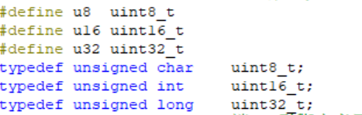

3.端口/引脚定义:定义了按键（KEY1、KEY2）的控制引脚。



4.用户自定义数据区域:定义了系统外部时钟频率和欲配置的串口通信波特率值。



5.函数声明：声明了程序中用到的函数，包括延时、IO初始化、串口初始化、串口发送单字节数据、串口发送字符串等。

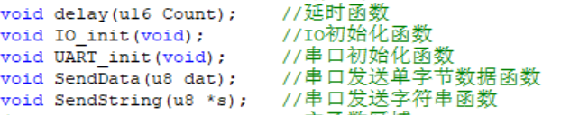

6.主函数

1. 初始化IO端口。
2. 初始化串口。
3. 进入无限循环，处理按键事件并调用串口发送函数。

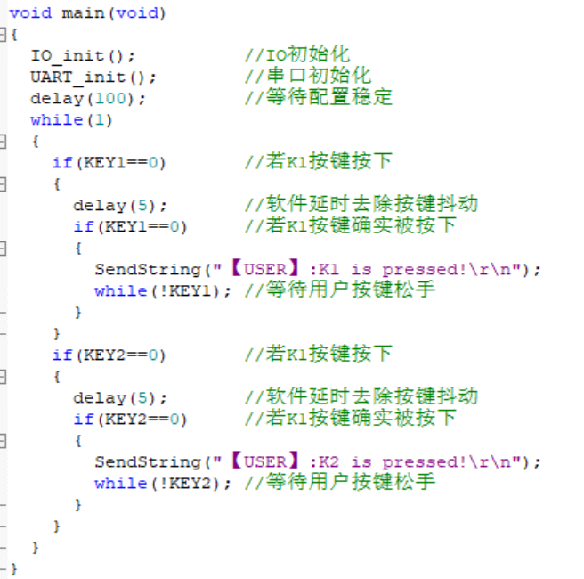

7.延时函数：用于产生延时，确保硬件配置的稳定性和按键消抖。

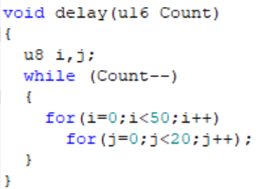

8.IO初始化函数：配置单片机的I/O端口模式，确保引脚能够正常工作。

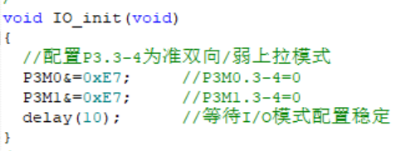

9.串口初始化函数：配置串口的波特率和相关寄存器，确保串口通信正常。

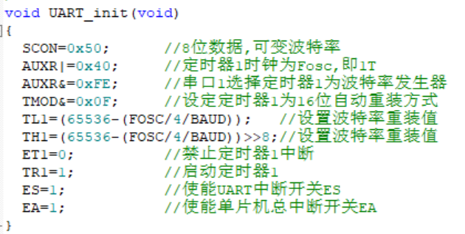

10.串口发送单字节数据函数：通过串口发送单字节数据。

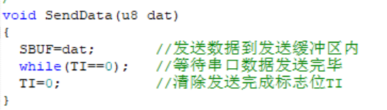

11.串口发送字符串函数：通过串口发送字符串，直到字符串结束标志'\0'。

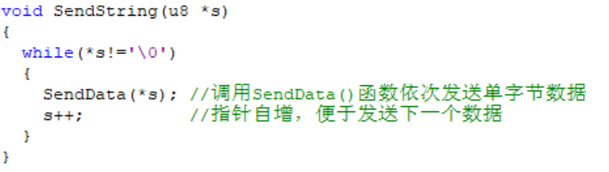

## 七、实验注意事项

1.在进行硬件连接时，务必确保连接正确，避免短路或误操作导致开发板损坏。

2.在下载程序时，确保STCISP软件配置正确，时钟参数与芯片型号匹配。

3.在实验过程中，注意观察串口调试助手的显示和按键响应，确保实验操作符合预期。

## 八、实验总结

通过本次实验，掌握了STC8系列单片机I/O操作的基本方法，学会了使用串口通信进行信息打印，理解了按键控制串口信息打印的逻辑。实验过程中，成功实现了按键控制串口信息打印的功能，为后续学习更复杂的单片机应用奠定了基础。